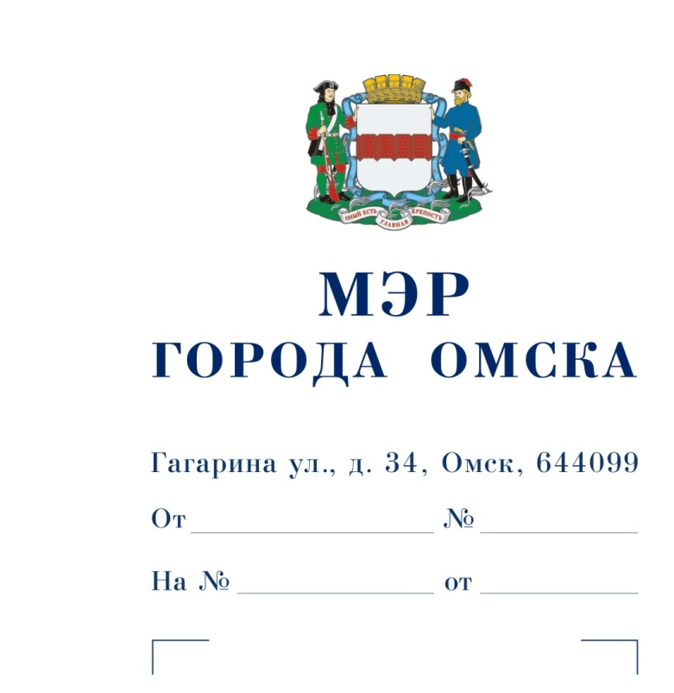

Председателю

Омского городского Совета

Корбуту В.В.

Уважаемый Владимир Валентинович!

Предлагаю внести на рассмотрение Омского городского Совета проект Решения Омского городского Совета «О внесении изменений в программу приватизации муниципального имущества города Омска на 2023 – 2025 годы, утвержденную Решением Омского городского Совета от 22.06.2022 № 429».

Докладчик – Романин Евгений Андреевич, первый заместитель Мэра города Омска, директор департамента имущественных отношений Администрации города Омска.

Приложение: 1. Проект Решения Омского городского Совета «О внесении изменений в программу приватизации муниципального имущества города Омска на 2023 – 2025 годы, утвержденную Решением Омского городского Совета от 22.06.2022 № 429» на 3 л. в 1 экз.

1. Пояснительная записка к проекту Решения Омского городского Совета «О внесении изменений в программу приватизации муниципального имущества города Омска на 2023 – 2025 годы, утвержденную Решением Омского городского Совета от 22.06.2022 № 429» на 2 л. в 1 экз.
2. Список лиц, являющихся разработчиками проекта Решения Омского городского Совета «О внесении изменений в программу приватизации муниципального имущества города Омска   
   на 2023 – 2025 годы, утвержденную Решением Омского городского Совета от 22.06.2022 № 429», на 1 л. в 1 экз.

С.Н. Шелест

Проект

ОМСКИЙ ГОРОДСКОЙ СОВЕТ

РЕШЕНИЕ

от ________________ № ___________

|  |  |  |
| --- | --- | --- |
| О внесении изменений в программу приватизации муниципального имущества города Омска  на 2023 – 2025 годы, утвержденную Решением Омского городского Совета от 22.06.2022 № 429 |  |  |

Статья 1.

Приложение № 1 «Перечень муниципального недвижимого имущества города Омска, которое планируется приватизировать в 2023 – 2025 годах» к программе приватизации муниципального имущества города Омска на 2023 – 2025 годы, утвержденной Решением Омского городского Совета от 22.06.2022 № 429, дополнить строками 67 – 102 следующего содержания:

|  |  |  |  |  |  |  |  |  |  |
| --- | --- | --- | --- | --- | --- | --- | --- | --- | --- |
| « |  | Нежилое помещение 1П | г. Омск,  ул. 2-я Железнодорожная, д. 1 | 55:36:120307:23152 | Нежилое помещение | 369,5 | 777092,06 | 2025 |  |
|  |  | Нежилое помещение 3П | г. Омск,  ул. 2-я Железнодорожная, д. 1 | 55:36:120307:23150 | Нежилое помещение | 218,6 | 459735,47 | 2025 |  |
|  |  | Нежилое помещение 6 | г. Омск,  ул. 3-я Железнодорожная, д. 13 | 55:36:120307:25222 | Нежилое помещение | 29,2 | 93939,03 | 2025 |  |
|  |  | Нежилое помещение  10 – 13 | г. Омск,  ул. 3-я Железнодорожная, д. 13 | 55:36:120307:25224 | Нежилое помещение | 16,4 | 52760,28 | 2025 |  |
|  |  | Нежилое помещение  15, 18 | г. Омск,  ул. 3-я Железнодорожная, д. 13 | 55:36:120307:25226 | Нежилое помещение | 16,3 | 52438,57 | 2025 |  |
|  |  | Нежилое помещение 19 | г. Омск,  ул. 3-я Железнодорожная, д. 13 | 55:36:120307:25227 | Нежилое помещение | 9,9 | 31849,19 | 2025 |  |
|  |  | Нежилое помещение 5П | г. Омск,  ул. 4-я Линия,  д. 244 | 55:36:000000:159858 | Нежилое помещение | 12,1 | 27653,94 | 2025 |  |
|  |  | Нежилое помещение 6П | г. Омск,  ул. 4-я Линия,  д. 244 | 55:36:000000:159859 | Нежилое помещение | 9,3 | 21255,08 | 2025 |  |
|  |  | Нежилое помещение 4П | г. Омск,  ул. Академика Павлова, д. 27 | 55:36:090302:23571 | Нежилое помещение | 10,4 | 34615,88 | 2025 |  |
|  |  | Нежилое помещение 5П | г. Омск,  ул. Академика Павлова, д. 27 | 55:36:090302:23566 | Нежилое помещение | 9,5 | 31620,27 | 2025 |  |
|  |  | Нежилое помещение 6П | г. Омск,  ул. Академика Павлова, д. 27 | 55:36:090302:23570 | Нежилое помещение | 31,7 | 105511,86 | 2025 |  |
|  |  | Нежилое помещение 8П | г. Омск,  ул. Академика Павлова, д. 27 | 55:36:090302:23569 | Нежилое помещение | 17,8 | 59246,41 | 2025 |  |
|  |  | Нежилое помещение 9П | г. Омск,  ул. Академика Павлова, д. 27 | 55:36:090302:23564 | Нежилое помещение | 9,1 | 30288,89 | 2025 |  |
|  |  | Нежилое помещение 10П | г. Омск,  ул. Академика Павлова, д. 27 | 55:36:090302:23567 | Нежилое помещение | 2,7 | 8986,81 | 2025 |  |
|  |  | Нежилое помещение 11П | г. Омск,  ул. Академика Павлова, д. 27 | 55:36:090302:23565 | Нежилое помещение | 5,1 | 16975,09 | 2025 |  |
|  |  | Объект незавершенного строительства | г. Омск,  пос. Большие Поля | 55:36:082801:4748 | Индиви-дуальный жилой дом | 183,0 | 15435,00 | 2025 |  |
|  |  | Объект незавершенного строительства | г. Омск,  пос. Большие Поля,  ул. Спортивная | 55:36:082801:4751 | Индиви-дуальный жилой дом | 180,9 | 31122,00 | 2025 |  |
|  |  | Нежилое помещение 1П | г. Омск,  мкр. «Крутая Горка»,  ул. Крутогорская,  д. 14А | 55:36:020105:1676 | Нежилое помещение | 50,9 | 163803,83 | 2025 |  |
|  |  | Нежилое помещение 2П | г. Омск,  мкр. «Крутая Горка»,  ул. Крутогорская,  д. 14А | 55:36:020105:1675 | Нежилое помещение | 367,1 | 1181385,37 | 2025 |  |
|  |  | Нежилое помещение 3П | г. Омск,  ул. Леконта, д. 6 | 55:36:000000:36380 | Нежилое помещение | 111,4 | 415772,99 | 2025 |  |
|  |  | Нежилое помещение 4П | г. Омск,  ул. Леконта, д. 6 | 55:36:000000:36381 | Нежилое помещение | 31,2 | 116446,30 | 2025 |  |
|  |  | Нежилое помещение 11П | г. Омск,  ул. Леконта, д. 6 | 55:36:000000:159889 | Нежилое помещение | 10,6 | 38218,08 | 2025 |  |
|  |  | Нежилое помещение 12П | г. Омск,  ул. Леконта, д. 6 | 55:36:000000:159892 | Нежилое помещение | 15,5 | 55884,94 | 2025 |  |
|  |  | Нежилое помещение 13П | г. Омск,  ул. Леконта, д. 6 | 55:36:000000:159888 | Нежилое помещение | 27,6 | 99512,03 | 2025 |  |
|  |  | Нежилое помещение 5П | г. Омск,  ул. М. Никифорова, д. 3 | 55:36:070105:13742 | Нежилое помещение | 158,8 | 443013,00 | 2025 |  |
|  |  | Нежилое помещение 3П | г. Омск,  ул. Нефтезаводская,  д. 27А | 55:36:050206:8539 | Нежилое помещение | 421,6 | 839591,20 | 2025 |  |
|  |  | Здание | г. Омск ул. Перова, д. 9 | 55:36:190432:182 | Нежилое здание | 358,4 | 588262,20 | 2025 |  |
|  |  | Нежилое помещение 30П | г. Омск ул. Пушкина,  д. 113 | 55:36:090202:5463 | Нежилое помещение | 251,3 | 2499474,53 | 2025 |  |
|  |  | Нежилое помещение 31П | г. Омск ул. Пушкина,  д. 113 | 55:36:090202:5462 | Нежилое помещение | 12,6 | 125321,85 | 2025 |  |
|  |  | Садовое строение | г. Омск,  дп. сдт «Нефтяник», д. 118 | 55:36:000000:7861 | Нежилое здание | 11,6 | 1,00 | 2025 |  |
|  |  | Садовый домик | г. Омск,  садоводческое товарищество «Нефтяник», участок 118 | 55:36:090302:19334 | Нежилое здание | 16,0 | 1,00 | 2025 |  |
|  |  | Хозяйственная постройка – туалет | г. Омск,  садоводческое товарищество «Нефтяник», участок 118 | 55:36:090302:19539 | Нежилое здание | 6,6 | 1,00 | 2025 |  |
|  |  | Хозяйственная постройка –  баня | г. Омск,  садоводческое товарищество «Нефтяник», участок 118 | 55:36:090302:19540 | Нежилое здание | 8,6 | 1,00 | 2025 |  |
|  |  | Хозяйственная постройка – теплица | г. Омск,  садоводческое товарищество «Нефтяник», участок 118 | 55:36:090302:19541 | Нежилое здание | 18,3 | 1,00 | 2025 |  |
|  |  | Садовое строение – колодец | г. Омск,  садоводческое товарищество «Нефтяник», участок 118 | 55:36:090302:19556 | Нежилое здание | 3,1 | 1,00 | 2025 |  |
|  |  | Хозяйственное строение – выгребная яма | г. Омск,  садоводческое товарищество «Нефтяник», участок 118 | 55:36:090302:19557 | Нежилое здание | 1,8 | 1,00 | 2025 | ». |

Статья 2.

1. Настоящее Решение подлежит официальному опубликованию.

2. Контроль за исполнением настоящего Решения возложить на комитет Омского городского Совета по муниципальной собственности.

Мэр города Омска С. Н. Шелест

ПОЯСНИТЕЛЬНАЯ ЗАПИСКА

к проекту Решения Омского городского Совета

«О внесении изменений в программу приватизации   
муниципального имущества города Омска на 2023 – 2025 годы,   
утвержденную Решением Омского городского Совета от 22.06.2022 № 429»

Проект Решения Омского городского Совета «О внесении изменений   
в программу приватизации муниципального имущества города Омска   
на 2023 – 2025 годы, утвержденную Решением Омского городского Совета   
от 22.06.2022 № 429» (далее – проект Решения) подготовлен в целях обеспечения поступлений неналоговых доходов в бюджет города Омска от приватизации муниципального имущества города Омска, а также сокращения расходов бюджета города Омска на содержание нерентабельного имущества.

Проектом Решения предлагается включить в программу приватизации муниципального имущества города Омска на 2023 – 2025 годы с планируемым сроком приватизации в 2025 году дополнительно 36 объектов недвижимости:

- 2 нежилых помещения, находящиеся в подвале и на первом этаже административного здания, расположенного по адресу: город Омск, улица   
2-я Железнодорожная, дом 1;

- 4 нежилых помещения, находящиеся на втором этаже пристройки   
к многоквартирному дому, расположенному по адресу: город Омск, улица   
3-я Железнодорожная, дом 13;

- 2 нежилых помещения, находящиеся на первом этаже многоквартирного дома, расположенного по адресу: город Омск, улица 4-я Линия, дом 244;

- 7 нежилых помещений, находящихся в подвале многоквартирного дома, расположенного по адресу: город Омск, улица Академика Павлова, дом 27;

- 2 объекта незавершенного строительства, расположенные в поселке Большие Поля;

- 2 нежилых помещения, находящиеся на первом и втором этажах административного здания, расположенного по адресу: город Омск, микрорайон «Крутая Горка», улица Крутогорская, дом 14А;

- 5 нежилых помещений, находящихся в цокольном этаже многоквартирного дома, расположенного по адресу: город Омск, улица Леконта, дом 6;

- нежилое помещение, находящееся в подвале многоквартирного дома, расположенного по адресу: город Омск, улица М. Никифорова, дом 3;

- нежилое помещение, находящееся в подвале многоквартирного дома, расположенного по адресу: город Омск, улица Нефтезаводская, дом 27А;

- нежилое здание, расположенное по адресу: город Омск, улица Перова,   
дом 9;

- 2 нежилых помещения, находящиеся в подвале многоквартирного дома, расположенного по адресу: город Омск, улица Пушкина, дом 113;

- 7 нежилых зданий, расположенных в садоводческом товариществе «Нефтяник».

Объекты недвижимого имущества, предлагаемые для включения в программу приватизации муниципального имущества города Омска на 2023 – 2025 годы,   
не могут быть использованы для муниципальных нужд в связи   
с неудовлетворительным техническим состоянием, значительными расходами   
на их содержание и охрану.

Принятие Решения Омского городского Совета «О внесении изменений   
в программу приватизации муниципального имущества города Омска   
на 2023 – 2025 годы, утвержденную Решением Омского городского Совета   
от 22.06.2022 № 429» не потребует признания утратившими силу, приостановления,  
изменения или принятия правовых актов Омского городского Совета,   
а также расходов из бюджета города Омска.

По результатам проведения антикоррупционной экспертизы проекта Решения коррупциогенные факторы не выявлены.

Необходимость проведения оценки регулирующего воздействия проекта Решения отсутствует.

СПИСОК

лиц, являющихся разработчиками

проекта Решения Омского городского Совета

«О внесении изменений в программу приватизации   
муниципального имущества города Омска на 2023 – 2025 годы,   
утвержденную Решением Омского городского Совета от 22.06.2022 № 429»

|  |  |
| --- | --- |
| Романин  Евгений Андреевич | Первый заместитель Мэра города Омска, директор департамента имущественных отношений Администрации города Омска,  ответственный исполнитель,  телефон 20-01-91 |
| Салахова  Наталья Леонидовна | Заместитель директора департамента имущественных отношений Администрации города Омска,  телефон 20-01-91 |
| Толкачева  Раиса Александровна | Начальник управления аренды и приватизации недвижимого имущества департамента имущественных отношений Администрации города Омска,  телефон 73-51-31 |
| Авраменко  Оксана Александровна | Начальник управления правового обеспечения департамента имущественных отношений Администрации города Омска,  телефон 73-50-78 |
| Беспалова  Екатерина Павловна | Начальник отдела приватизации недвижимого имущества управления аренды и приватизации недвижимого имущества департамента имущественных отношений Администрации города Омска,  телефон 73-51-23 |
| Федосенко  Ирина Олеговна | Главный специалист отдела приватизации недвижимого имущества управления аренды  и приватизации недвижимого имущества департамента имущественных отношений Администрации города Омска,  телефон 73-51-26 |